
ประกาศเทศบาลตำบลทุ่งหว้า
เรื่อง กำหนดวันเวลาการตรวจรับงานจ้างเหมาก่อสร้าง
โครงการปรับปรุงซ่อมแซมท่อระบายน้ำ ถนนประชาอุทิศ หมู่ 4 บริเวณฝานกั้นน้ำห้วยบ๋องบ๋อง
--------------------------------------

ตามที่เทศบาลตำบลทุ่งหว้า ได้ดำเนินการจ้างเหมา โครงการปรับปรุงซ่อมแซมท่อระบาย
น้ำ ถนนประชาอุทิศ หมู่ 4 บริเวณฝานกั้นน้ำห้วยบ๋องบ๋อง เป็นเงิน 245,000.-บาท (สองแสนสี่หมื่นห้าพันบาทถ้วน) ตามสัญญาจ้างเลขที่ 65/2561 ลงวันที่ 20 เมษายน 2561 โดยมีผู้รับจ้างคือ หจก.สายทองการโยธา ซึ่งผู้รับจ้างได้ส่งมอบงานงวดสุดท้ายเมื่อวันที่ 26 มิถุนายน 2561 แล้วนั้น
คณะกรรมการตรวจการจ้าง จะมีกำหนดการตรวจรับงานจ้างเหมาก่อสร้างโครงการฯ ดังกล่าว ในวันที่ 26 มิถุนายน 2561 เวลา 15.00 น. ณ บริเวณโครงการฯ
จึงประกาศมาเพื่อทราบโดยทั่วกัน

ประกาศ ณ วันที่ 26 เดือน มิถุนายน พ.ศ. 2561
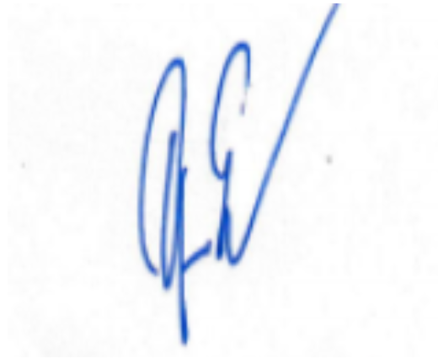

(ลงชื่อ)
(นายอรุณ ยังปากน้ำ)
นายกเทศมนตรีตำบลทุ่งหว้า

